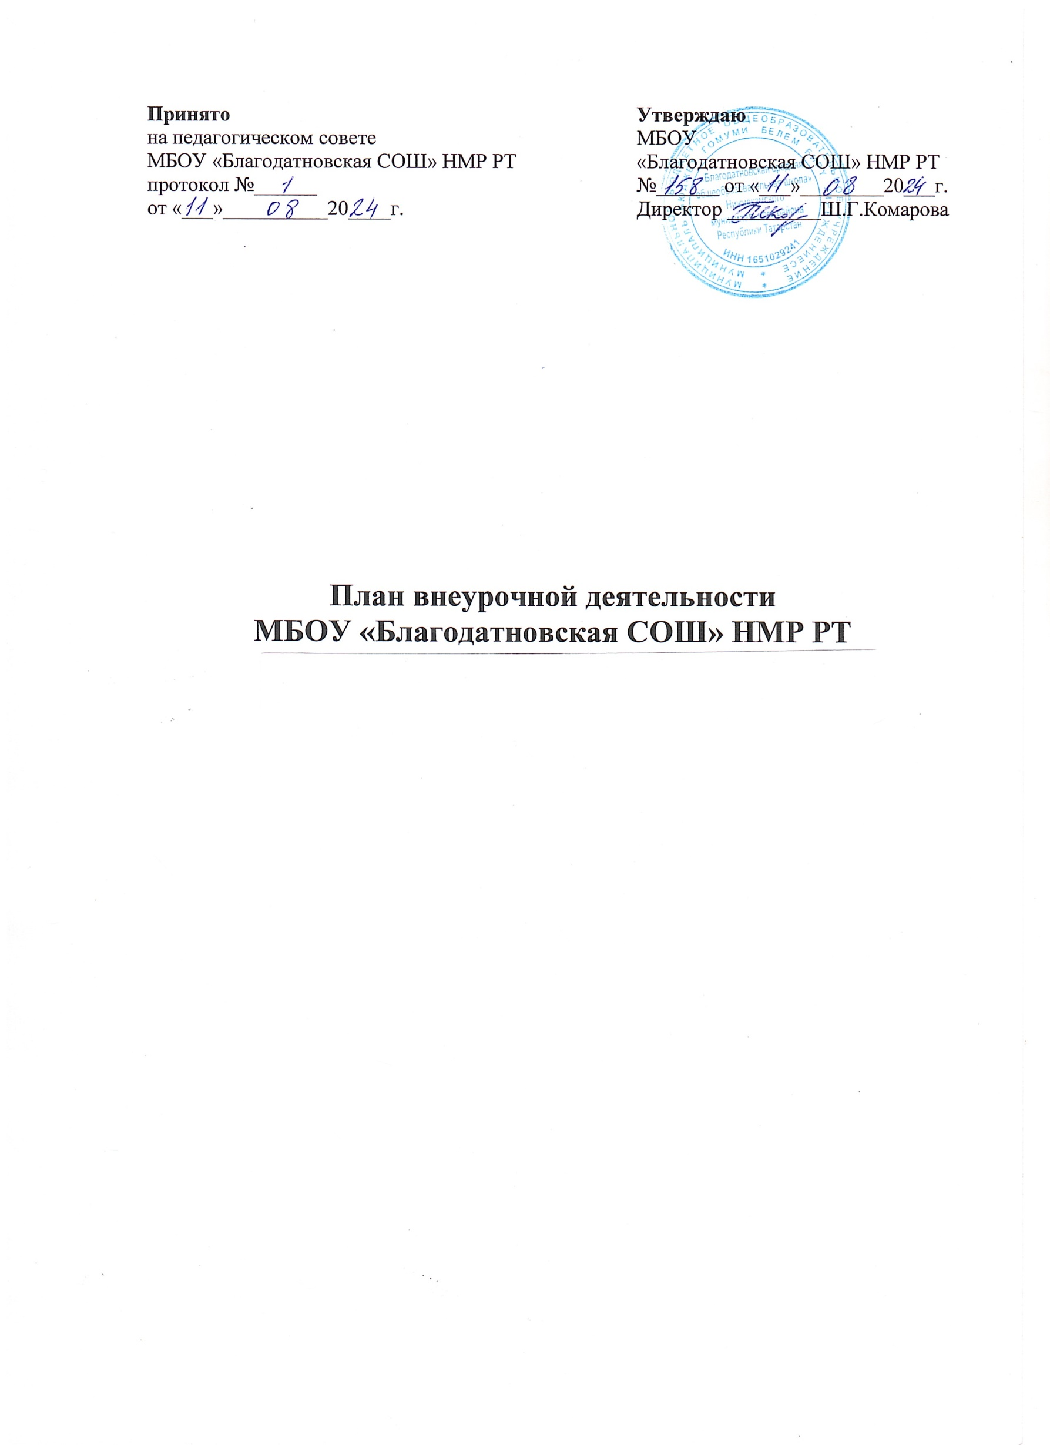

- Пояснительная записка

Под внеурочной деятельностью в рамках реализации ФГОС СОО следует понимать образовательную деятельность, осуществляемую в формах, отличных от классно-урочной, и направленную на достижение планируемых результатов освоения ФОП СОО.
В качестве организационного механизма реализации внеурочной деятельности в МБОУ
«Благодатновская СОШ» НМР РТ используется план внеурочной деятельности - нормативный документ, который обеспечивает введение в действие и реализацию требований Федерального государственного образовательного стандарта среднего общего образования, определяет общий и максимальный объем нагрузки обучающихся в рамках внеурочной деятельности, состав и структуру направлений и форм внеурочной деятельности по классам (годам обучения).

Целевая направленность, стратегические и тактические цели внеурочной деятельности
План составлен с целью дальнейшего совершенствования образовательного процесса, повышения результативности обучения детей, обеспечения вариативности образовательного процесса, сохранения единого образовательного пространства, а также выполнения гигиенических требований к условиям обучения школьников и сохранения их здоровья.
Специфика внеурочной деятельности заключается в том, что в условиях общеобразовательного учреждения ребёнок получает возможность подключиться к занятиям по интересам, познать новый способ существования – безоценочный, при этом обеспечивающий достижение успеха благодаря его способностям независимо от успеваемости по обязательным учебным дисциплинам.
Внеурочная деятельность опирается на содержание основного образования, интегрирует с ним, что позволяет сблизить процессы воспитания, обучения и развития, решая тем самым одну из наиболее сложных проблем современной педагогики. В процессе совместной творческой деятельности учителя и обучающегося происходит становление личности ребенка.
Цель внеурочной деятельности - создание условий для реализации детьми и подростками своих потребностей, интересов, способностей в тех областях познавательной, социальной, культурной жизнедеятельности, которые не могут быть реализованы в процессе учебных занятий и в рамках основных образовательных дисциплин.

Задачи внеурочной деятельности:
  - расширение общекультурного кругозора;
  - формирование позитивного восприятия ценностей общего образования и более успешного освоения его содержания;
  - включение в личностно значимые творческие виды деятельности;
  - формирование нравственных, духовных, эстетических ценностей;
  - участие в общественно значимых делах;
  - помощь в определении способностей к тем или иным видам деятельности (художе- ственной, спортивной, технической и др);
  - создание пространства для межличностного общения.

Особенности организации внеурочной деятельности
Модель организации внеурочной деятельности МБОУ «Благодатновская СОШ» НМР РТ оптимизационная, в ее реализации принимают участие все педагогические работники учреждения (классные руководители 10-11-х классов, учителя-предметники). Координирующую роль выполняет, как правило, классный руководитель. Преимущества оптимизационной модели состоят в минимизации финансовых расходов на внеурочную деятельность, создании единого образовательного и методического пространства в ОУ, содержательном и организационном единстве всех его структурных подразделений.

Механизм конструирования оптимизационной модели:
- Администрация образовательного учреждения проводит анализ ресурсного обеспечения (материально-технической базы, кадрового обеспечения, финансово-экономического обеспечения и определяет возможности для организации внеурочной деятельности.
- Классный руководитель проводит анкетирование среди родителей (законных представителей) с целью:
- получения информации о направлениях и еженедельной временной нагрузке обучающихся в объединениях/центрах/учреждениях дополнительного образования, учреждениях куль- туры и спорта;
- знакомства родителей (законных представителей) с возможностями образовательного учреждения по организации внеурочной деятельности обучающихся (примерным планом вне- урочной деятельности; секций, объединений; планируемыми результатами внеурочной деятельности обучающихся);
- получения информации о выборе родителями (законными представителями) предпочтительных направлений и форм внеурочной деятельности детей.
- Полученная информация является основанием для выстраивания индивидуального маршрута ребенка во внеурочной деятельности, утверждения плана и составления расписания внеурочной деятельности обучающихся с учетом возможностей образовательного учреждения.
Эффективное конструирование оптимизационной модели внеурочной деятельности опирается на следующие принципы:
- Принцип учета потребностей обучающихся и их родителей.
- Принцип гуманистической направленности. При организации внеурочной деятельности в максимальной степени учитываются интересы и потребности детей, поддерживаются процессы становления и проявления индивидуальности и субъектности школьников, создаются условия для формирования умений и навыков самопознания обучающихся, самоопределения, самостроительства, самореализации, самоутверждения.
- Принцип разнообразия направлений внеурочной деятельности, предполагающий реализацию максимального количества направлений и видов внеурочной деятельности, предоставляющих для детей реальные возможности свободного выбора, осуществления проб своих сил и
способностей в различных видах деятельности, поиска собственной ниши для удовлетворения потребностей, желаний, интересов.
- Принцип оптимального использования учебного и каникулярного периодов учебного года при организации внеурочной деятельности. Часть программы внеурочной деятельности может быть реализована во время каникул.
- Принцип учета возможностей учебно-методического комплекта, используемого в образовательном процессе.
- Принцип успешности и социальной значимости. Усилия организаторов внеурочной деятельности направляются на формирование у детей потребности в достижении успеха.
Важно, чтобы достигаемые ребенком результаты были не только личностно значимыми, но и ценными для социального окружения образовательного учреждения.
При организации внеурочной деятельности обучающихся ОУ используются возможности учреждений дополнительного образования, культуры, спорта и других организаций. В период каникул для продолжения внеурочной деятельности могут использоваться возможности специализированных лагерей, тематических лагерных смен.
Чередование учебной и внеурочной деятельности в рамках реализации основной образовательной программы основного общего образования определяет образовательное учреждение.
Внеурочная деятельности в МБОУ «Благодатновская СОШ» НМР РТ включает в себя :
- внеурочную деятельность по учебным предметам образовательной программы (учебные курсы, учебные модули по выбору обучающихся, родителей (законных представителей)несовершеннолетних обучающихся, в том числе предусматривающие углубленное изучение учебных предметов, с целью удовлетворения различных интересов обучающихся, потребностей в физическом развитии и совершенствовании, а также учитывающие этнокультурные интересы, особые образовательные потребности обучающихся с ОВЗ;
- внеурочную деятельность по формированию функциональной грамотности (читательской, математической, естественно-научной, финансовой) обучающихся (интегрированные курсы, мет предметные кружки, факультативы, научные сообщества, в том числе направленные на реализацию проектной и исследовательской деятельности);
- внеурочную деятельность по развитию личности, ее способностей, удовлетворения образовательных потребностей и интересов, самореализации обучающихся, в том числе одаренных, через организацию социальных практик (в том числе волонтёрство), включая общественно полезную деятельность, профессиональные пробы, развитие глобальных компетенций, формирование предпринимательских навыков, практическую подготовку, использование возможностей ор ганизаций дополнительного образования, профессиональных образовательных организаций и социальных партнеров в профессионально-производственном окружении;
- внеурочную деятельность, направленную на реализацию комплекса воспитательных мероприятий на уровне образовательной организации, класса, занятия, в том числе в творческих объединениях по интересам, культурные и социальные практики с учетом историко-культурной и этнической специфики
региона, потребностей обучающихся, родителей (законных представителей) несовершеннолетних обучающихся;
- внеурочную деятельность по организации деятельности ученических сообществ (подростковых коллективов), в том числе ученических классов, разновозрастных объединений по интересам, клубов; детских, подростковых и юношеских общественных объединений, организаций и т. д.;
- внеурочную деятельность, направленную на организационное обеспечение учебной деятельности (организационные собрания, взаимодействие с родителями по обеспечению успешной ре ализации образовательной программы и т. д.);
- внеурочную деятельность, направленную на организацию педагогической поддержки обучающихся (проектирование индивидуальных образовательных маршрутов, работа тьюторов, педагогов-психологов);
- внеурочную деятельность, направленную на обеспечение благополучия обучающихся в пространстве общеобразовательной школы (безопасности жизни и здоровья школьников, безопасных межличностных отношений в учебных группах, профилактики неуспеваемости, профилактики различных рисков, возникающих в процессе взаимодействия школьника с окружающей средой, социальной защиты учащихся).
Содержание занятий, предусмотренных в рамках внеурочной деятельности, формируется с учётом пожеланий обучающихся и их родителей (законных представителей) и реализуется посредством различных форм организации, таких, как экскурсии, круглые столы, конференции, диспуты, школьные научные общества, олимпиады, конкурсы, соревнования, поисковые и научные исследования, общественно полезные практики, социальное проектирование и т.д.
Количество часов, выделяемых на внеурочную деятельность, составляет:
10-11классы-до 700 часов за 2 год обучения.
Величина недельной образовательной нагрузки (количество занятий), реализуемой через вне- урочную деятельность, определяется за пределами количества часов, отведенных на освоение обучающимися учебного плана, но не более 10 часов. Внеурочная деятельность осуществляется в соответствии с учебным планом и расписанием занятий. Продолжительность занятий внеуроч ной деятельности в 10-11-х классах- не более 45 минут. Начало занятий внеурочной деятельности, осуществляется с понедельника по субботу в соответствии с расписанием. Режим занятий внеурочной деятельности (Приложение).
Промежуточная аттестация по программам внеурочной деятельности проводится по окончанию изучения курса.
Для недопущения перегрузки обучающихся допускается перенос образовательной нагрузки, реализуемой через внеурочную деятельность, на периоды каникул, но не более 1/2 количества часов. Внеурочная деятельность в каникулярное время реализуется в рамках тематических программ (лагерь с дневным пребыванием на базе общеобразовательной организации, в походах, поездках и т. д.).

МБОУ «Благодатновская СОШ» НМР РТ организует внеурочную деятельность по следующим направлениям развития личности:
-гражданско-патриотическое,
-духовно-нравственное,
-художественно-эстетическое,
-экологическое,
- физическое воспитание, формирование культуры здорового образа жизни и безопасности,
-трудовое,
-общеинтелектуальное

Формы организации внеурочной деятельности
Гражданско-патриотическое направление способствует формированию российской граждан- ской идентичности, принадлежности к общности граждан Российской Федерации, к народу Рос- сии как источнику власти в российском государстве и субъекту тысячелетней Российской госу- дарственности, воспитанию патриотизма, любви к своему народу и уважения к другим народам России, формирование общероссийской культурной идентичности
Место про-  ведения | Время проведения | Формы организации
Школа | Первая поло-  вина учебного дня | - классные часы в рамках программ классных руководителей
Школа | Вторая поло- вина учебного дня | -мероприятия, посвященные Дню народного единства  -месячник правовой культуры «Я – человек, я – гражданин!»;  -историко-патриотическая молодежная акция «Я – гражданин», посвященная Дню Конституции;  -месячник гражданско-патриотического воспитания;  -уроки мужества «Служить России суждено тебе и мне», посвящённые Дню вывода Советских войск из Афганистана, вечер - встречи с родителями солдат «Служат в Армии земляки»  -военно-спортивная игра «Зарница».

Духовно-нравственное развитие и воспитание обучающихся осуществляется на основе духовно-нравственной культуры народов России, традиционных религий народов России, формирования традиционных российских семейных ценностей, включает широкий спектр видов деятельности и является приоритетным в воспитательной системе школы

Место про-  ведения | Время проведения | Формы организации
Школа | Первая поло- вина учебного  дня | -классные часы в рамках программ классных руководителей  - проведение Парламентских уроков
Школа | Вторая поло- вина учебного дня | -акция «Ветеран» (поздравление ветеранов труда);  -историческое краеведение: подготовка: поисково-исследовательская работа в архивах (семейных, школьных) и музейных фондах и др.

Художественно-эстетическое направление строится на формировании сознательного понимания значения искусства и творчества в личной и культурной самоидентификации личности обучающихся, интереса и уважительного отношения к культурному наследию и ценностям народов России, сокровищам мировой цивилизации, их сохранению и приумножению, в развитии эс тетического вкуса, художественного мышления обучающихся

Место про-  ведения | Время проведения | Формы организации
Школа | Первая половина учебного дня | -выполнение творческих заданий по разным предметам; ведение дневника Культуры первоклассника, постановка игр – миниатюр, сюжетов, диалогов в рамках предметных недель школы, прослушивание музыкальных произведений
 | Вторая половина учебного дня | -коллективно-творческие дела школы эстетической направленности;  - организация экскурсий по историческим местам села, района, республики;  - участие в творческих конкурсах, проектах, выставках декоративно- прикладного творчества;  - совместные мероприятия с библиотекой , СДК д. Благодатная  - участие в художественном оформлении классов, школы к праздникам, мероприятиям.

Экологическое направление направлено на формирование экологической культуры, ответственного, бережного отношения к природе, окружающей среде на основе российских традиционных духовных ценностей

Место про-  ведения | Время проведения | Формы организации
Школа | Вторая поло- вина учебного дня | -тематические классные часы, посвященные проблемам экологии; экологическая акция «Живи, родник!»;  -организация экскурсий по историческим местам поселения;  -участие в деятельности музея;  -экологические субботники;  -организация и проведение походов выходного дня;  -участие в экологических конкурсах;  -дни экологической безопасности;  -День птиц;  -участие в районных, республиканских конкурсах проектно-исследовательских работ по экологии и краеведению;  -конкурс «Каждой пичужке - кормушка»;


Физическое воспитание, формирование культуры здоровья и эмоционального благополу- чия реализуется через взаимосвязь урочной и внеурочной деятельности, способствуя развитию физических способностей с учетом возможностей и состояния здоровья, формированию куль- туры здорового образа жизни, личной и общественной безопасности

Школа | Первая поло- вина учебного  дня | Утренняя зарядка, динамические паузы во время урока, динамические паузы между уроками
Школа | Вторая поло- вина учебного дня | -День Здоровья;  -система профилактических мер по ПДД и ОБЖ;  - всероссийская акция «Спорт вместо наркотиков», «Я выбираю спорт как альтернативу пагубным привычкам»;  - игры, спортивные мероприятия «Мы выбираем здоровье»;  - реализация проектов ;  -классные часы с обучающимися «Здоровый образ жизни», «Профилак- тика простудных заболеваний» и т.д.;  - участие в массовых мероприятиях «День памяти жертв ДТП», «День защиты детей»;  - акция «Внимание – дети!» по профилактике дорожно-транспортного травматизма;  - мероприятия, посвященные Всемирному дню борьбы со СПИДом;

Трудовое воспитание строится на принципах уважения к труду, трудящимся, результата труда (своего и других людей), ориентировано на трудовую деятельность, получение профес сии, личностное самовыражение в продуктивном, нравственно достойном труде в российском обществе, на достижение выдающихся результатов в труде, профессиональной деятельности

Место про-  ведения | Время проведения | Формы организации
Школа | Вторая поло- вина учебного дня | -участие в реализации проекта по благоустройству территории;  -вовлечение учащихся в детские объединения;  -операции «Снег», «Трудовой десант»  -акции: «Ветеран», «Забота»  -проведение совместных мероприятий с ветеранскими организациями.  - реализация совместных проектов с родителями «Школьный двор», конкурс «Кормушка»

Общеинтелектуальное воспитание направлено на формирование стремления к познанию себя и других людей, природы и общества, к знаниям, образованию.

Место про-  ведения | Время проведения | Формы организации
Школа | Первая поло-  вина учебного дня | Индивидуальные занятия, рейды по проверке домашнего задания, предметные недели, декады, месячники.
Школа | Вторая поло- вина учебного  дня | Олимпиады, квесты, интеллектуальные игры, конкурсы (Русский мед- вежонок, Кенгуру и др., работа на платформах ЦОК ( Учи.ру, ЯКласс, Но-  РЭШ, МЭО и др.)

Внеурочная деятельность организуется через следующие программы и курсы
Направления развития личности | Наименование программ и курсов
Гражданско-патриотиче- ское | Рабочая программа воспитания , Проект «Память», МКК «Разговор о важ- ном»,
Духовно-нравственное | Рабочая программа воспитания
Художественно-эстетиче- ское | Рабочая программа воспитания ,МК ВД: «Художественное слово», «Живое дерево», «Мир музыки и театра», «КТД школы»
Экологическое | Рабочая программа воспитания , программа по ВД «Экопатруль»,
Физическое воспитание, формирование культуры здоровья и эмоциональ- ного благополучия | Рабочая программа воспитания, Школьная программа «Лето», модульные курсы внеурочной деятельности: «Основы физической подготовки»»
Трудовое воспитание | Рабочая программа воспитания, программа по ШП: «Школьный огород»,  МК «Профориентация»
Общеинтеллектуальное | Рабочая программа воспитания, Школьные программы по внеурочной де- ятельности: «Экопатруль», Школьный огород»; курсы ВД «Удивительный мир слов», «Занимательная история Родного края», «Город мастеров», «Основы физической подготовки», «Хочу все знать, уметь и применять».

Программы внеурочной деятельности, реализуемые по выбору в текущем учебном году

10-11 классы

Направления раз- вития личности | Наименование курсов | Класс | Кол-во ча- сов | Сроки
Гражданско пат- риотическое | «Разговор о важном» | 10-11 | 34 | Март-май  (понедельник)
Духовно – нрав- ственное | «КТД школы» | 10-11 | 34 | Сентябрь – май  (среда)
Худ.эстетическое | «КТД школы» | 10-11 | 34 | Сентябрь – май (пятница)
Экологическое | «Экопатруль» | 10-11 | 8 | Сентябрь, ап-  рель,май,июнь (суббота)
Физическое воспи- тание, формирова- ние культуры здо-  ровья | «Основы физической подготовки» | 10-11 | 34 | Октябрь-ноябрь  (вторник)
Трудовое | «Школьный огород» | 10-11 | 34 | Сентябрь, октябрь, ап- рель, май, июнь, июль, август  (суббота, летом по графику)
Общеинтеллек туальное | «Россия- мои горизонты» | 10-11 | 34 | Сентябрь – май (четверг)
Общеинтеллек туальное | Подготовка к ГИА | 10-11 | 68 | Сентябрь – май  (суббота)

План организации внеурочной деятельности в 10-11 общеобразовательных классах, реализующих образовательную программу в соответствии с ФГОС СОО
Направление |  | Количество часов в неделю
Направление | Формы организации | 10кл | 11кл
Гражданско -патриотиче-  ское | КВД «Разговор о важном» | 1 | 1
 | Всего: | 1 | 1
Духовно-нравственное | КТД школы | 1 | 1
 | Всего: | 1 | 1
Художественно-эстети-ческое | КТД школы | 1 | 1
 | Всего: | 1 | 1
Экологическое | КВД «Экопатруль» | 0,25 | 0,25
Физическое воспита-  ние, формирование культуры здоровья | КВД «Основы физической подготовки» | 1 | 1
 | Всего: | 1 | 1
Трудовое | ШП «Школьный огород» | 0,25 | 0,25
 | Всего | 0,25 | 0,25
Общеинтеллектуальное | КВД «Россия – мои горизонты» | 1 | 1
Общеинтеллектуальное | Подготовка К ГИА | 1 | 1
Общеинтеллектуальное | КВД «Основы функциональной грамотности» | 1 | 1
 | Всего:
ИТОГО в неделю: |  | 8,5 | 8,5
ИТОГО в год |  | 280,5 | 280,5

